**二师父定投学堂周报第23期**

**2019.8.31**

**定投学堂功能如下**

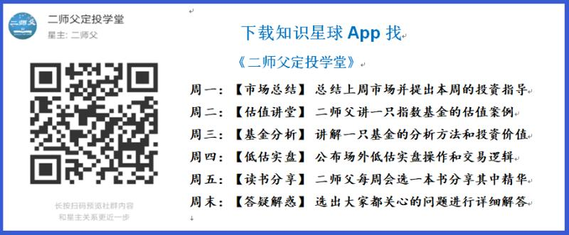

**有理财需求的朋友也可以关注二师父定投公众号**



**致学堂学员：**

感谢互联网让素不相识的我们结缘，不然我不会成为今天的我，你也许也不是今天的你。佛曰：前世的500次回眸换来今生的一次擦肩而过，能够与各位读者在陌生冰冷的网络世界建立起真挚友好的互动和链接，这必定是你我之间莫大的缘分，不然，为何在刚刚好的时间，刚刚好的地点我们就遇上了呢？

大概是2018年3月，我在雪球写下了自己投资记录的第一个字，从那开始我就开启了自己的投资分享之路。分享投资知识以来，认识的读者越来越多，大多数读者都在自己的领域有着很大的建树，正因为优秀读者的鞭策和激励，我不断地学习、创新、迭代、优化投资策略和方法，只为了我能够和优秀的你们一起进步。一路走来，我的投资方法和投资品种都发生了很大的变化，但是我的投资理念和分享理念始终未变：助人者人恒助之，逆向投资，保守投资，能力圈内投资。

未来随着中国的进步和中国股市的进一步发展可能二师父的投资策略、二师父的公众号、二师父的星球都会发生迭代和更新，学会创新学会拥抱变化，学会与时俱进，打破固有的惯性思维和认知模式，唯有这样，才能够在日新月异的现代社会始终走在时代的前列。

二师父学堂问答精华问答内容是又一次创新，因为每天的问答时间比较紧张，有时候是手机打字，一些回答比较粗略，所以每周我会和团队的朋友一起整理下精华问答内容整理丰富后然后分享到知识星球，大家自行学习和领悟，这样丰富后的解答可以帮助大家更好地学习。学而不思则惘，思而不学则殆。一定要将学习和思考相结合，不能只看我的内容不思考，也不能连我讲的低估定投策略都没有看过就连环发问十几个。这不是正确的学习方法。

大家想要和二师父深入交流也可以把学习心得编辑成word，发到我邮箱，[ershifudt@126.com](mailto:ershifu1993@126.com)。每个周末我会详细阅读大家的投资心得与疑惑，再一一点评发送到星球和公众号，这样有更多的读者能够收益。最后，祝愿各位读者投资顺利，生活幸福，都能过上开心快乐的日子。**心怀感激，心存善意，专注做好一件事情，至少对得起光阴岁月。**

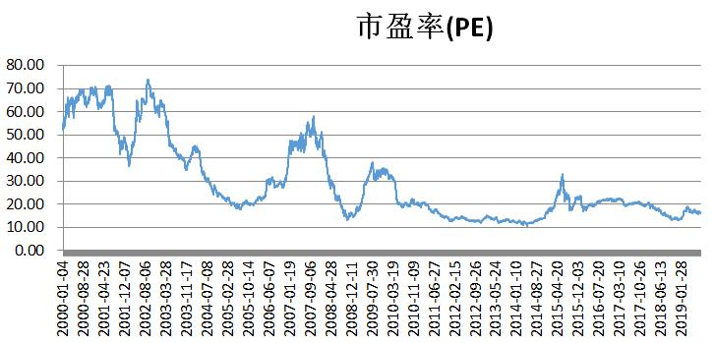

**万得全A市盈率走势图，从走势图看，历史大底并未到达，所以仓位不能超过9成，预留一成仓位在历史底部区域加仓。另外当前的投资机会仍旧高于历史上76%的日子，定投的安全系数很高。**

**投资方法系列**

**美美 提问：二师父好！现在中海医疗的估值怎么样？能定投吗？**

这是一只股票基金，持有的股票以中盘医药股票为主。

目前医药股票都涨的挺多，属于正常估值。

**海〔纳百川〕 提问：二师父您好！请问创金合信货币A(001909)和南方天天利货币B(003474)哪个更有投资价值？**

这个基金创金信货币不稳定。从收益率看创金信货币的7日年化2.98%比南方天天利货币B的7日年化2.73%要高

然而不能够忽视隐形的费率，综合管理费，托管费和销售费，创金信货币是比南方天天利货币B高出0.9%的，所以综合看还是南方好一点。

**好好赚钱 提问：二师父，你能帮我分析一下嘉实新兴产业股票(000751)，这是一支投资什么领域的基金股票啊？目前占仓20%左右，值得继续持有吗**

这个是股票基金，持股分散，重仓股有医药，消费，保险各个行业，没法估值，建议换成指数基金定投比较稳健。

有一点不懂，为啥你都不知道他是什么领域的股票基金，还敢20%的仓位，万一亏了呢？

**恋尘 提问：师父，我刚才找半天收割利润的公式没找到我记得以前在学堂说过，我医药盈利20点了想把盈利卖掉麻烦再给说下公式我算一下份额**

这个比较简单，假设盈利的利润是2000元，当前的市场价格是1.5元，那么卖出份数就是2000/1.5.

卖出利润本质是减仓。

**拎壶少侠 提问：场内，华宝油气防守型溢价套利如何操作？**

场外申购，场内溢价卖出，别套利，这个指数容易被套进去

**Shitou_li 提问：师父，随着场内指数基金不断的拓展，构建稳定组合很有必要，目前想的是构建股债平衡及适当的货币基金，请教下场内有好的债券和货币基金推荐没有？谢谢**

16国债19，国债ETF，银华日利，华宝添益。

**平安幸福 提问：二师父，购买基金的成本和利润只能自己单独计算吗？时间长了都忘了一共定投了多少成本，收割了多少利润，而支付宝、天天中显示的持有利润并不真实和准确，有没有更好的方法和软件？**

有IRR定投收益率计算器，这个需要每次手动输入

成本不用自己计算，在蛋卷这种软件里面会有持仓成本和当前净值。用（当前净值-持仓成本）/持仓成本=利润率，净值法计算是比较精确的，我们考虑的是总体收益率

**徐绍飞* 提问：二师父，你好，请问您的估值表格叁考范围是如何计算来的，十几年前的历史数据从哪里调呢，我其实是想找做好的历史pEpb走势图，**

这个从Wind里面调出来，免费的软件果仁网或者理杏仁网站，如果要找从开始到现在的数据就只有wind相对齐全一些啦

**免责声明**：本周报任何观点，皆为二师父个人投资心得及投资者交流记录，不构成投资建议。读者根据本周报及星球其他观点进行投资，须自行承担风险。